Федеральное государственное образовательное бюджетное

учреждение высшего образования

**«Финансовый университет при Правительстве Российской Федерации»**

**(Финансовый университет)**

Колледж информатики и программирования

Специальность 09.02.07 «Информационные системы и программирование»

**ОТЧЕТ**

**ПО УЧЕБНОЙ ПРАКТИКЕ**

Профессиональный модуль ПМ.02 Осуществление интеграции программных модулей

*(наименование профессионального модуля)*

Выполнил:

обучающийся учебной группы № 4ИСИП-421

Сакович Н.Д.

*(И.О. Фамилия)*

Проверил:

руководитель практики от колледжа:

Т.Г. Аксёнова

*(И.О. Фамилия)*

Е.Л. Альшакова

*(И.О. Фамилия)*

Н.Н. Сафонова

*(И.О. Фамилия)*

**Москва**

**20­­­­24**

**Перечень заданий/работ, выполненных в ходе учебной практики**

Специальность 09.02.07 «Информационные системы и программирование»

*(наименование специальности)*

Профессиональный модуль ПМ.02 Осуществление интеграции программных модулей

*(наименование профессионального модуля)*

|  |  |  |
| --- | --- | --- |
| **№ п/п** | **Темы учебной практики** | **Выполненные задания/работы** |
| **Раздел 1. Разработка программного обеспечения** | | |
| 1 | Тема 1. Анализ выбранной предметной области | Анализ предметной области на основе плана |
| 2 | Тема 2. Разработка и оформление технического задания на программное средство | Разработка и оформление технического задания на программное средство на основе проведенного анализа предметной области |
| 3 | Тема 3. Построение архитектуры программного средства | Построение архитектуры программного средства на основе технического задания |
| 4 | Тема 4. Анализ требований и построение необходимых диаграмм | Анализ требований и построение необходимых диаграмм с использованием специализированных инструментальных средств |
| **Раздел 2. Средства разработки программного обеспечения** | | |
| 5 | Тема 1. Разработка структуры, перечня артефактов и протоколов проекта | Разработка структуры, перечня артефактов и протоколов проекта на основе технического задания и спецификаций |
| 6 | Тема 2. Командная работа над проектом с использованием системы контроля версий | Командная работа над проектом с использованием выбранной системы контроля версий |
| 7 | Тема 3. Отладка программного проекта | Выполнение отладки программного проекта с использованием специализированных программных средств |
| 8 | Тема 4. Тестирование и анализ качества программного средства | Осуществление разработки тестовых наборов и тестовых сценариев для программного обеспечения. Проведение тестирования программного средства. Анализ качества программного средства |
| 9 | Тема 5. Документирование результатов тестирования | Составление документов по итогам тестирования |
| **Раздел 3. Математическое моделирование** | | |
| 10 | Тема 1. Построение различных типов математических моделей | Построение математических моделей на основе анализа предметной области |
| 11 | Тема 2. Разработка модуля по построенной математической модели и его интеграция в программное обеспечение | Разработка программного модуля по построенной математической модели и его интеграция в программное обеспечение |
| 12 | Тема 3. Составление тестовых наборов для проверки работоспособности математической модели и тестирования программы | Осуществление разработки тестовых наборов для тестирования математической модели разработанной программы |

**СОДЕРЖАНИЕ**

**ОТЧЕТ О ВЫПОЛНЕНИИ ЗАДАНИЯ № 1** 4

**ОТЧЕТ О ВЫПОЛНЕНИИ ЗАДАНИЯ № 2** 12

Федеральное государственное образовательное бюджетное

учреждение высшего образования

**«Финансовый университет при Правительстве Российской Федерации»**

**(Финансовый университет)**

Колледж информатики и программирования

**ОТЧЕТ О ВЫПОЛНЕНИИ ЗАДАНИЯ № 1**

**Тема: Транспортная задача**

Студент: Сакович Н.Д.

Группа: 4ИСИП-421

Преподаватель: Т.Г. Аксёнова

Дата: 19.12.2024

**Цель работы**: разработать программное обеспечение для решения транспортной задачи разными методами.

Листинг кода least_coast:

|  |
| --- |
| import numpy as np  def transportation_cost(supply, demand, costs):  num_suppliers = len(supply)  num_customers = len(demand)    supply_remaining = np.array(supply)  demand_remaining = np.array(demand)  allocation = np.zeros((num_suppliers, num_customers))    while np.sum(supply_remaining) > 0:  supplier_index = np.argmax(supply_remaining)  customer_index = np.argmax(demand_remaining)  quantity = min(supply_remaining[supplier_index], demand_remaining[customer_index])    allocation[supplier_index, customer_index] = quantity  supply_remaining[supplier_index] -= quantity  demand_remaining[customer_index] -= quantity    total_cost = np.sum(allocation * costs)    return allocation, total_cost  cost = np.array([  [24, 36, 28, 16, 33],  [42, 52, 38, 22, 46],  [14, 58, 22, 34, 36],  [20, 34, 40, 52, 37]  ])  supply = [125, 240, 75, 330]  demand = [150, 245, 70, 340, 220]    allocation, total_cost = transportation_cost(supply, demand, cost)    print("Optimal Allocation:")  print(allocation)  print("Total Cost:", total_cost |

Листинг кода least_coast_method:

|  |
| --- |
| import numpy as np  def least_cost_method(supply, demand, cost):  supply = supply.copy()  demand = demand.copy()  rows, cols = len(supply), len(demand)  allocation = np.zeros((rows, cols), dtype=int)  while np.sum(allocation) != np.sum(supply):  min_value = float('inf')  min_pos = (0, 0)    # Найти минимальный элемент в матрице стоимости  for i in range(rows):  for j in range(cols):  if cost[i][j] < min_value and supply[i] > 0 and demand[j] > 0:  min_value = cost[i][j]  min_pos = (i, j)    i, j = min_pos    # Распределить как можно больше на найденную позицию  allocation_amount = min(supply[i], demand[j])  allocation[i][j] = allocation_amount  supply[i] -= allocation_amount  demand[j] -= allocation_amount    return allocation  def print_result(allocation, cost):  total_cost = 0  for i in range(len(allocation)):  for j in range(len(allocation[i])):  total_cost += allocation[i][j] * cost[i][j]  print("Allocation Matrix:")  print(allocation)  print(f"Total Transportation Cost: {total_cost} руб.")  # Данные из таблицы  cost = np.array([  [24, 36, 28, 16, 33],  [42, 52, 38, 22, 46],  [14, 58, 22, 34, 36],  [20, 34, 40, 52, 37]  ])  supply = [125, 240, 75, 330]  demand = [150, 245, 70, 340, 220]  allocation = least_cost_method(supply, demand, cost)  print_result(allocation, cost) |

Листинг кода northwest_corner_method:

|  |
| --- |
| import numpy as np  def northwest_corner_method(supply, demand, cost):  supply = supply.copy()  demand = demand.copy()  rows, cols = len(supply), len(demand)  allocation = np.zeros((rows, cols), dtype=int)  i = j = 0  while i < rows and j < cols:  if supply[i] < demand[j]:  allocation[i][j] = supply[i]  demand[j] -= supply[i]  i += 1  else:  allocation[i][j] = demand[j]  supply[i] -= demand[j]  j += 1  return allocation  def print_result(allocation, cost):  total_cost = 0  for i in range(len(allocation)):  for j in range(len(allocation[i])):  total_cost += allocation[i][j] * cost[i][j]  print("Allocation Matrix:")  print(allocation)  print(f"Total Transportation Cost: {total_cost} руб.")  # Данные из таблицы  cost = np.array([  [24, 36, 28, 16, 33],  [42, 52, 38, 22, 46],  [14, 58, 22, 34, 36],  [20, 34, 40, 52, 37]  ])  supply = [125, 240, 75, 330]  demand = [150, 245, 70, 340, 220]  allocation = northwest_corner_method(supply, demand, cost)  print_result(allocation, cost) |

Листинг кода potentials_method:

|  |
| --- |
| import numpy as np  def northwest_corner_method(supply, demand):  supply = supply.copy()  demand = demand.copy()  rows, cols = len(supply), len(demand)  allocation = np.zeros((rows, cols), dtype=int)  i = j = 0  while i < rows and j < cols:  if supply[i] < demand[j]:  allocation[i][j] = supply[i]  demand[j] -= supply[i]  i += 1  else:  allocation[i][j] = demand[j]  supply[i] -= demand[j]  j += 1  return allocation  def calculate_potentials(allocation, cost):  u = [None] * len(cost)  v = [None] * len(cost[0])  u[0] = 0    while None in u or None in v:  for i in range(len(cost)):  for j in range(len(cost[i])):  if allocation[i][j] > 0:  if u[i] is not None and v[j] is None:  v[j] = cost[i][j] - u[i]  elif u[i] is None and v[j] is not None:  u[i] = cost[i][j] - v[j]    return u, v  def find_entering_variable(allocation, cost, u, v):  min_value = 0  entering_variable = None    for i in range(len(cost)):  for j in range(len(cost[i])):  if allocation[i][j] == 0 and (u[i] + v[j] < cost[i][j]):  value = cost[i][j] - (u[i] + v[j])  if value < min_value:  min_value = value  entering_variable = (i, j)    return entering_variable  def find_loop(allocation, entering_variable):  rows, cols = len(allocation), len(allocation[0])  loop = []  loop.append(entering_variable)    def find_path(start, direction, visited):  if direction == 'horizontal':  for j in range(cols):  if allocation[start[0]][j] > 0 or (start[0], j) == entering_variable:  if (start[0], j) not in visited:  visited.append((start[0], j))  find_path((start[0], j), 'vertical', visited)  elif direction == 'vertical':  for i in range(rows):  if allocation[i][start[1]] > 0 or (i, start[1]) == entering_variable:  if (i, start[1]) not in visited:  visited.append((i, start[1]))  find_path((i, start[1]), 'horizontal', visited)    find_path(entering_variable, 'horizontal', loop)  return loop  def adjust_allocation(allocation, loop):  positions = loop[1::2]  min_value = min(allocation[i][j] for i, j in positions)    for k, (i, j) in enumerate(loop):  if k % 2 == 0:  allocation[i][j] += min_value  else:  allocation[i][j] -= min_value    return allocation  def transportation_problem(supply, demand, cost):  allocation = northwest_corner_method(supply, demand)    while True:  u, v = calculate_potentials(allocation, cost)  entering_variable = find_entering_variable(allocation, cost, u, v)    if entering_variable is None:  break    loop = find_loop(allocation, entering_variable)  allocation = adjust_allocation(allocation, loop)    return allocation  def print_result(allocation, cost):  total_cost = 0  for i in range(len(allocation)):  for j in range(len(allocation[i])):  total_cost += allocation[i][j] * cost[i][j]  print("Allocation Matrix:")  print(allocation)  print(f"Total Transportation Cost: {total_cost} руб.")  # Данные из таблицы  cost = np.array([  [24, 36, 28, 16, 33],  [42, 52, 38, 22, 46],  [14, 58, 22, 34, 36],  [20, 34, 40, 52, 37]  ])  supply = [125, 240, 75, 330]  demand = [150, 245, 70, 340, 220]  allocation = transportation_problem(supply, demand, cost)  print_result(allocation, cost) |

На рисунке 1 предоставлено тестирование метода least_cost:

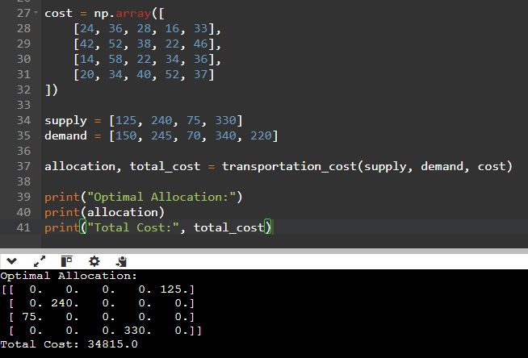

Рисунок 1. Тестирование

На рисунке 2 предоставлено тестирование метода northwest_corner_method:

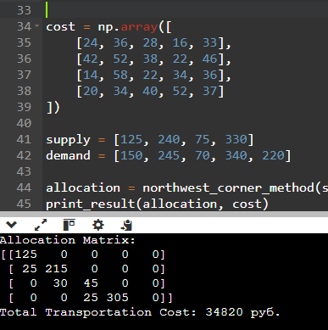

Рисунок 2. Тестирование

Федеральное государственное образовательное бюджетное

учреждение высшего образования

**«Финансовый университет при Правительстве Российской Федерации»**

**(Финансовый университет)**

Колледж информатики и программирования

**ОТЧЕТ О ВЫПОЛНЕНИИ ЗАДАНИЯ № 2**

**Тема:** **Проектирование базы данных и разработка объектов базы данных**

Студент: Сакович Н.Д.

Группа: 4ИСИП-421

Преподаватель: Т.Г. Аксёнова

Дата: 19.12.2024

**Цель работы**: разработать программное обеспечение для решения транспортной задачи разными методами.

Листинг кода simplex_method:

|  |
| --- |
| import numpy as np  def simplex(c, A, b):  """  Решает задачу линейного программирования в канонической форме  с помощью симплекс-метода.  Args:  c: Массив коэффициентов целевой функции.  A: Матрица коэффициентов ограничений.  b: Вектор правых частей ограничений.  Returns:  Кортеж (x, z), где x - оптимальное решение, z - значение целевой функции.  """  m, n = A.shape  A = np.hstack((A, np.eye(m)))  c = np.hstack((c, np.zeros(m)))  basis = list(range(n, n + m))  while True:  z = np.dot(c[basis], A[:, basis].T)  if all(z <= 0):  break  entering = np.argmax(z)  ratios = b / A[:, entering]  ratios[A[:, entering] <= 0] = np.inf  leaving = np.argmin(ratios)  basis[leaving] = entering  x = np.zeros(n + m)  x[basis] = A[:, basis].T @ np.linalg.inv(A[:, basis]) @ b  return x[:n], np.dot(c[:n], x[:n])  # Пример использования  c = np.array([2, 3])  A = np.array([[1, 1], [2, 1]])  b = np.array([4, 5])  x, z = simplex(c, A, b)  print("Оптимальное решение:", x)  print("Значение целевой функции:", z) |

На рисунке 3 предоставлено тестирование simplex_method:

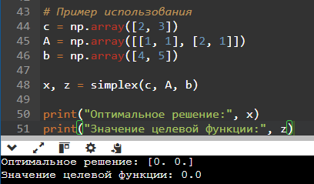

Рисунок 3. Тестирование